Davis CUP oyuncularının bir bölümü ve TTF Olimpik Merkez Sporcuları Erzurum’da Kampa Girdi...

Türkiye Tenis Federasyonu (TTF) Sağlık Sponsoru Acıbadem Hastanesi’nde Davis Cup ve TTF Olimpik Merkez oyuncularına yapılan “Sporcu Performans Testleri” neticesinde sporcularımızın genel hazırlık dönemi fiziksel antrenman programları çıkartılmış olup, sporcularımız TTF Olimpik Merkez kondisyoneri Catalin Ciucu ve Mersin Türkiye Olimpiyatlara Hazırlık Merkezi (TOHM) Kondisyoneri Erhun Eti nezaretinde, Erzurum’da bulunan 2000 rakımlı kamp tesislerinde çalışmalara başlamışlardır.
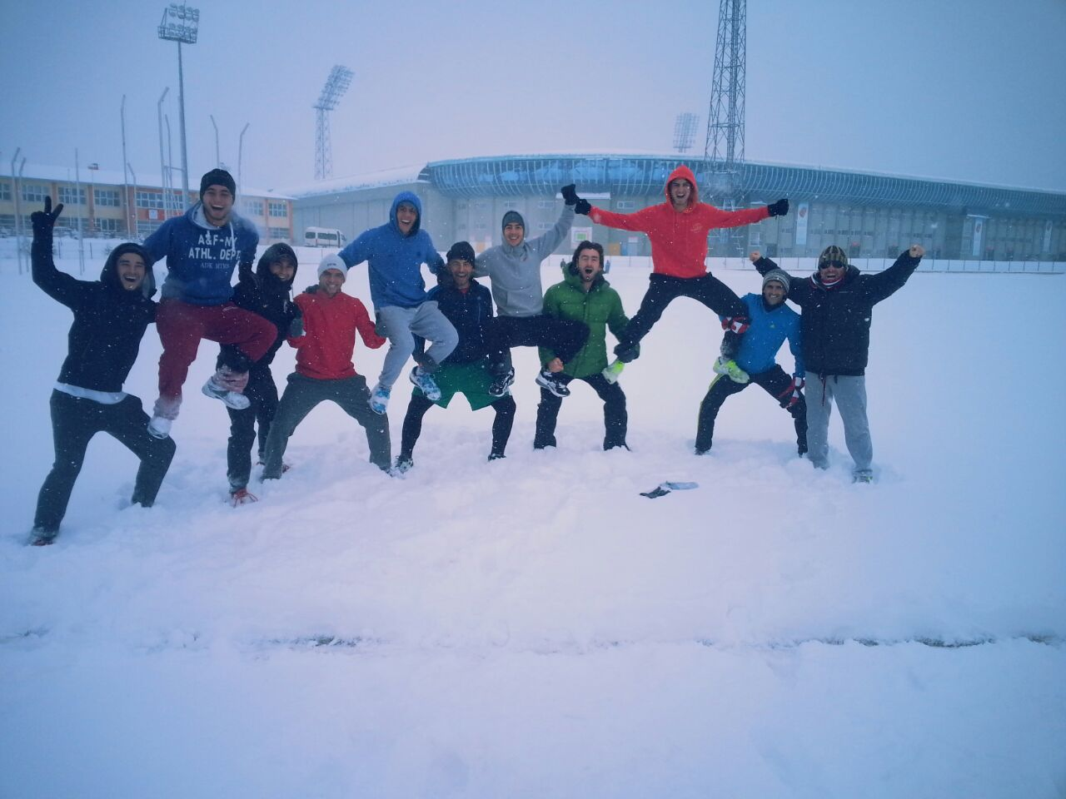
04-16 Ocak 2015 tarihleri arasında gerçekleşecek olan kampın 2. haftasına Davis Cup antrenörümüz Dominik Hrbaty de iştirak edecek olup, sporcularımızın performans durumlarını bizzat gözlemleyecektir.
- Altuğ Çelikbilek
- Anıl Yüksel
- Barkın Yalçınkale
- Fatih Taha Erün
- Mert Adanalı
- Muhammet Haylaz
- Sarp Ağabigün
- Sefa Suluoğlu
- Tuna Altuna’dan
oluşan takımımız Erzurum’da günde üç antrenman yaparak çalışmalarına devam etmekte olup, yükseklik ve kuvvet antrenmanlarının tamamlanmasını müteakip, 16 Ocak 2015 tarihinden itibaren çalışmalarına yoğun tenis antrenmanları ile TTF Olimpik Kamp Eğitim Merkezi (OKEM) İstinye-İstanbul’da devam edecektir.
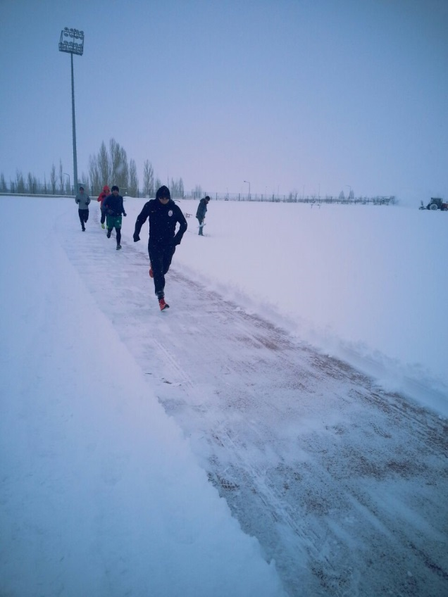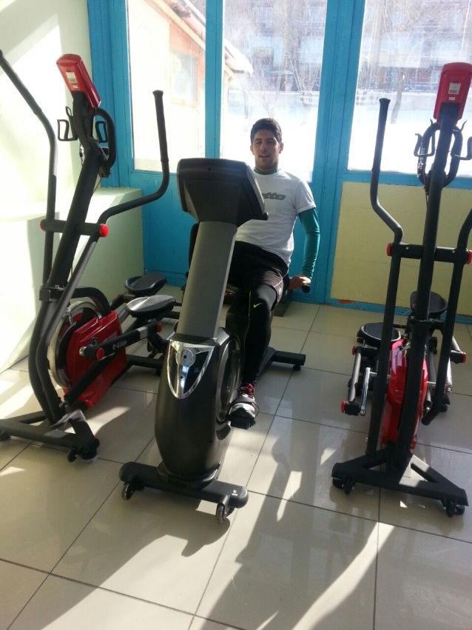
Ocak 2015 ayının sonuna kadar devam edecek yoğun tenis antrenmanlarının tamamlanmasından sonra, seçilecek olan beş oyuncu iki ya da üç hafta süre ile Mısır’da Future Turnuvasına götürülecek diğer oyuncular ise Antalya’da Future Turnuvası oynayacaktır.
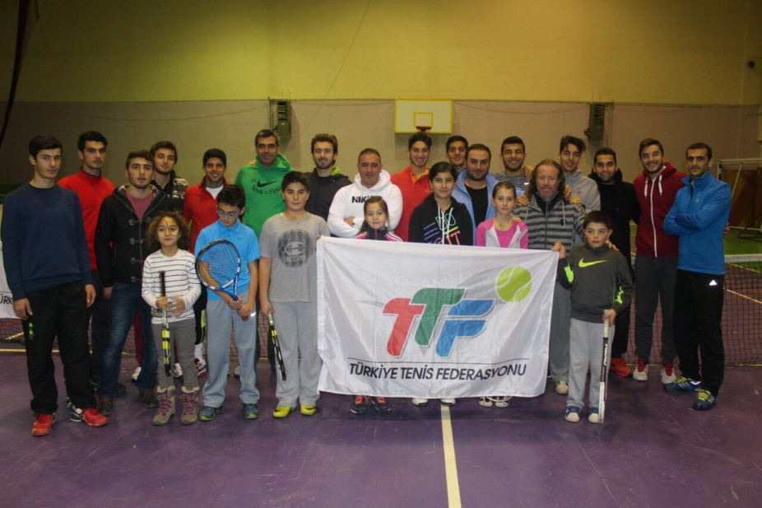
Mısır Turnuvasının bitiminden sonra İstanbul’a dönecek olan Davis Cup Takımı çalışmalarına TTF OKEM İstinye tesislerinde devam edecek ve 06-07-08 Mart 2015 tarihlerinde altıncı oyuncu olarak Marsel İlhan’ın katılımıyla Avrupa/Afrika Bölgesi II Grubunda ilk tur müsabakasında Güney Afrika’yı İstanbul’da misafir edecektir.
Türkiye Davis Cup’ta ilk kez 1946 yılında mücadele etmiş; 1990 ve 1991 yıllarında Avrupa/Afrika Bölgesi II Grubunda ikinci tura yükselme başarısını göstermiştir.
Saygılarımızla,

